Міністерство освіти і науки України
Департамент освіти і науки Дніпропетровської обласної державної адміністрації
Відділ освіти Криворізької районної державної адміністрації

Граматика із задоволенням
(Цікаві завдання для учнів початкової школи)

Автор методичної розробки:
учитель англійської мови
КНЗ «Лозуватська ЗШ І-ІІІ ступенів №1
імені Т.Г.Шевченка»
Шевченко Олеся Іванівна

2015 рік
Укладач  Шевченко О.І. | учитель англійської мови, спеціаліст другої категорії, Комунального навчального закладу «Лозуватська ЗШ  І-ІІІ ступенів №1 імені Т.Г.Шевченка»

Рецензенти  Кривошея М.М.  Бєляєва А.І. | методист Комунальної установи «Криворізький районний науково-методичний кабінет» Криворізької районної ради  учитель англійської мови, спеціаліст вищої категорії, «учитель-методист» Комунального навчального закладу «Веселівська загальноосвітня школа»

Граматика із задоволенням. Цікаві завдання для учнів початкової школи. Навчальний посібник. – село Лозуватка, Криворізький район, 2015 р., 31с.

Практичний посібник призначений для навчання англійської мови учнів та самостійної роботи вдома; адресований широкому вчительському загалу – від учителів початківців до досвідчених викладачів.

Схвалено науково-методичною радою Криворізького районного науково-методичного кабінету
Протокол №______від_________________

Breakfast is ready for me and you,
I like sandwiches,
And what about you?
Dinner is ready for me and you,
I don’t like soup,
And what about you?
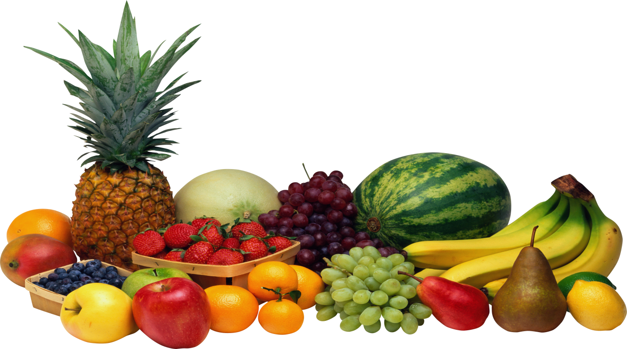
I like fruits I don’t like fruits
1.Скажи які книжки тобі подобаються, а які не подобаються.
Example: I like books about animals.
I don’t like books about cars.

2.Склади речення за таблицею.
I skate in the morning.
You like go to the zoo in the evening.
We don’t like draw pictures on Sunday.
They go to school in winter.
play games on Monday.
read a book in summer.
run and jump every day.
do homework
swim in the river

3.Напиши, що тобі подобається робити кожного дня.
Example: On Sunday I like to go to the zoo.

1) On Monday…………
2) On Tuesday…………
3) On Wednesday…………
4) On Thursday…………
5) On Friday…………
6) On Saturday…………
7) On Sunday…………

4.Подивися на картинку та встав у пропуски like/don’t like.

- 2)
I………… chips. I………… milk.
I………… rice. I………… fish.

3)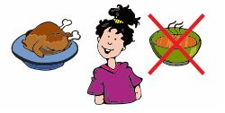 4)
I………… chiken. I………… spaghetti.
I ………… soup. I………… salad.
5) 6)
I………… salad. I………… fish.
I…………. milk. I………… chicken.

7) 8)
I………… rice. I……… rice.
I………… chips. I……… spaghetti.

5.Подивися на смайлики та доповни речення like/don’t like.

-like. - don’t like.
1) I………… studying English .
2) I………… fish and chips.
3) I………… studying Math.
4) I………… my friends.
5) I………… orange juice.
6) I………… ice cream.

6.Усно переклади на англійську мову.
1) Мені подобається ходити в зоопарк, але я не люблю ходити до школи.
2) Мені подобається їсти фрукти, але я не люблю овочі.
3) Мені подобаються книги про квіти, але я не люблю книги про тварин.
4) Мені подобається поливати квіти, але я не люблю мити посуд.
5) Мені подобається малювати картини, але я не люблю співати пісні.
6) Мені подобається грати в шахи, але я не люблю грати в комп’ютерні ігри.
7) Мені подобається грати в сніжки, але я не люблю катитися на лижах.

7.Дай відповідь на запитання:
Example: Do you like animals?
Yes, I do/No, I don’t.
1) Do you like to play chess?
2) Do you like to eat soup?
3) Do you like to play computer games?
4) Do you like winter?
5) Do you like to help about the house?
6) Do you like to wash up?
8. Гра « Коло»
Клас ділиться на 2 команди (2 кола). Учень у колі говорить «I like a puppy», наступний «I don’t like a puppy». Всередині кола капітан (сильний учень) виправляє помилки. Виграє та команда, яка зробила найменшу кількіть помилок.

I can read, I can write,
I can spell my name too.
I just love going to school!
And what about you?

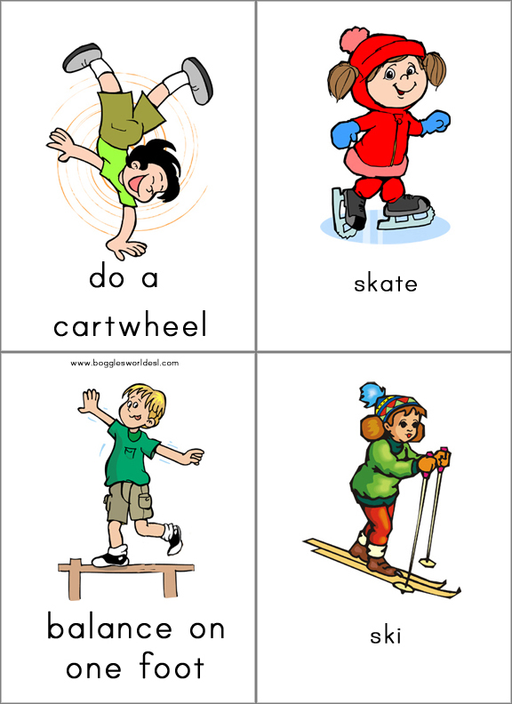
Can-могти
I can jump. I can’t jump.
They can fly. They can’t fly.

1.Встав «can» aбо «can’t».
1) It’s a bear. It ………… fly.
2) It’s a giraffe. It ………… run well.
3) It’s a monkey. It ………… climb the trees.
4) It’s a crocodile. It ………… jump.
5) It’s a duck. It ………… swim.
6) It’s a puppy. It ………… speak.

2.Подивись на картинку та дай короткі відповіді використовуючи «can» aбо «can’t».
Can you come on Monday?
…………………………………
And Tuesday?
………………………………….
And Thursday?
……………………………………
Monday:
Volleyball 7.30 p.m
Tuesday:
Work late.
Thursday:
Free time.

3.Напиши, що ти вмієш робити, а що не вмієш. Користуйся словами з таблиці.
Example: I can ride a bike.
I can’t swim.

Ride a bike, to speak English, to read Ukrainian books, to write letters , to swim, to run and jump, to climb the trees, to sing English songs, to draw pictures, to ski, to play chess, to play the piano, to play tennis.

4.Розкрий дужки. Якщо (+) пиши can, а якщо (-) пиши can’t.
Example: You …………… draw.(-)
You can’t draw.
1) I…………… swim. (+)
2) Walter and Laure ………… sing. (-)
3) She………… walk. (-)
4) He………… cook. (+)
5) You………… read. (-)
6) They………… jump. (+)

5. Постав слова у правильному порядку.
1) English, very well, she, speak, can.
2) Write, can’t, Oleg, poems.
3) Can, the boy, swim, in the river.
4) Jump, the mouse, can’t.
5) Can’t, run, the snake.
6) An apple-pie, can, cook, my mother.

6. Встав «can» aбо «can’t».
A bear.
It is a bear. The bear is a strong animal. It has got a big head and a small ears, but it has got a short neck. The bear………… walk, run and jump, but it………… swim. The bear………… climb the trees, but it ………… fly. Some bears………… ride a bike. All bears ………… sleep a lot of time. You………… meet bears at the forest, but you………… meet it in the street.

7.Дай короткі відповіді на питання.
Example: Can you speak English? -No, I can’t/Yes, I can.
1) Can he sing? -Yes,……………
2) Can he write these words? -No,…………
3) Can the frog swim? -Yes,……………
4) Can you help me? -Yes,…………
5) Can the birds sing? -Yes,…………
6) Can we listen to music? -Yes,……………
7) Can Ann draw a picture? -No,…………
8) Can you open the window? -No,…………

Загадки
1) I can fly very high.
2) I can carry people when I fly.
3) I am big. I can carry many people.
4) Your father likes to drive me.
5) I am a big farm animal. I can be black, white or brown, I give milk. I can say «Moo, Moo».
6) I am nice, but I am not big. I can fly and sing.
7) We have legs, but can’t walk.
8) I have a face, but can’t see.

I have got a yellow blouse,
I have got a red skirt,
He has got brown trousers,
He has got a white skirt,
My dress is purple,
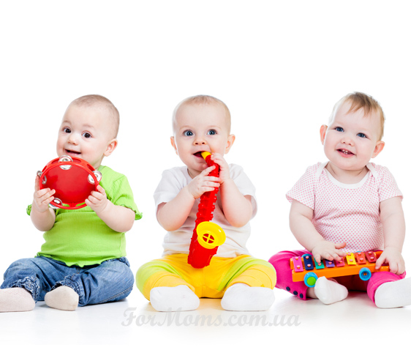
His suit is blue,
Now, we are ready
And what about you?

I he
You have got Has got she
We it
They

1.Вибери have got/has got та постав у пропуски.
1) Lola……………… a book.
2) They………………… a brother.
3)She………………… a sister.
4) I……………………friends.
5) We………………… a house.
6) The teacher…………………… a car.
7) They…………………… a helicopter.
8) You………………… a bicycle.

2. Напиши, які уроки ти маєш у різні дні тижня.

-0n Monday I have got……………………………………
-On Tuesday I have got………………………………
-On Wednesday I have got……………………………………
-On Thursday I have got……………………………………
-On Friday I have got……………………………………
-On Saturday I have got………………………………
-On Sunday I have got……………………………………

Які уроки має твій друг у різні дні тижня?

On Monday he/she has got……………………………
On Tuesday he/she has got……………………………
On Wednesday he/she has got……………………………
On Thursday he/she has got……………………………
On Friday he/she has got……………………………
On Saturday he/she has got……………………………
On Sunday he/she has got……………………………

3. Подивись на картинку та напиши, що має кожна дитина.
Використовуй have got/has got.
Example: Jim has got grapes.
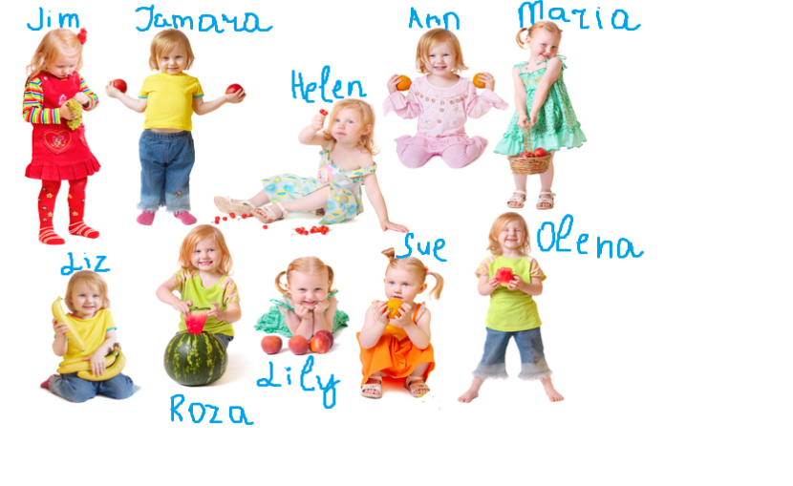

1) Tamara…………………………….
2) Helen……………………………….
3) Ann………………………………….
4) Maria…………………………….
5) Liz and Roza………………………………….
6) Lily……………………………….
7) Sue and Olena ……………………………….

4. Намалюй і розфарбуй.
I have black curly hair.
I have brown eyes.
I have a small nose.
I have rosy cheeks.

She has straight brown hair.
She has blue eyes.
She has a big nose.
She has red lips.

5. Дай коротку відповідь на питання.
Example: Have you got a friend?
Yes, I’ve got.
1) Have your parents got a horse?.....................................
2) Has your friend got a puppy?...............................
3) Have your friends got computers?............................
4) Have you got a parrot?...................................
5) Has your uncle got a car?............................
6)Has your aunt got a duck?...........................

6.Склади питання та дай коротку відповідь на них.
Example: Ann/a pencil? - Has Ann got a pencil? Yes, she has.
The boys/a cat? - Have the boys got a cat? No, they
haven’t.
1) You/flowers? -………………………………………………………….
2) She/a car? -…………………………………………………………….
3) You/a picture? -……………………………………………………….
4) Maria/a kite? -………………………………………………………….
5) John/a guitar? -………………………………………………………….
6) He/a ball? -…………………………………………………………….
7) They/books? -……………………………………………………….
8) The girl/a camera? -…………………………………………………….

7. Напиши, що дитина має, а що ні.
Example: Mark has got a radio, a pencil and a table.
Mark hasn’t got a doll or a pen.
 | radio | doll | pencil | pen | table
Mark | + |  | + |  | +
Sue |  | + | + | +
Maria | + | + |  |  | +
You |  | + | + | +

8. Опиши будь-яку тварину дивлячись на приклад.

Example:
Snake lives near the water. It has got a long tongue and a long body. It hasn’t got any legs. It has small ears and small eyes. It eats small animals. It is dangerous.

Загадки
1) I have wings, but I’m not a bird.
I am small and colorfull.
I live in gardens and fields,
I am a ………………
2) It lives in a house called a coop
It has two legs, two wings and a tail.
It lays eggs.
It is ……………….
3) I live in lakes and rivers
I eat fish and birds,
I have four legs and a long tail.
I have lobs of pretty teeth.
I am a ……………….
4) My skin is green and slippery.
I have four legs and webbed feet.
I eat bugs and little fish.
I can swim under water and hop on land.
5) It is small and shy.
It has eight legs.
It eats bugs.
It catches them in my web.
It is a………………….
6) It has four legs and a tail.
It hasn’t teeth.
It can swim and dive under the water.
It carries it’s house on the back.
It is a ………………….

Where?Where?
Where is my cat?
It is at the window?
No, it’s under the mat.

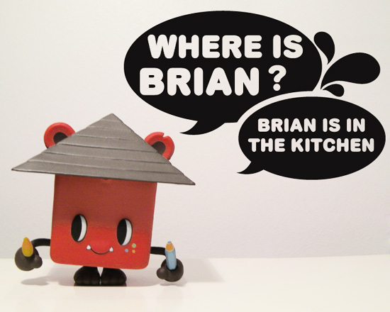
Where is the kitten?
The kitten is in the box.

On In Under At/near
(на) (у,в) (під) (біля)

1.Напиши речення використовуючи on, in, under, at/near.
Where is the rabbit?
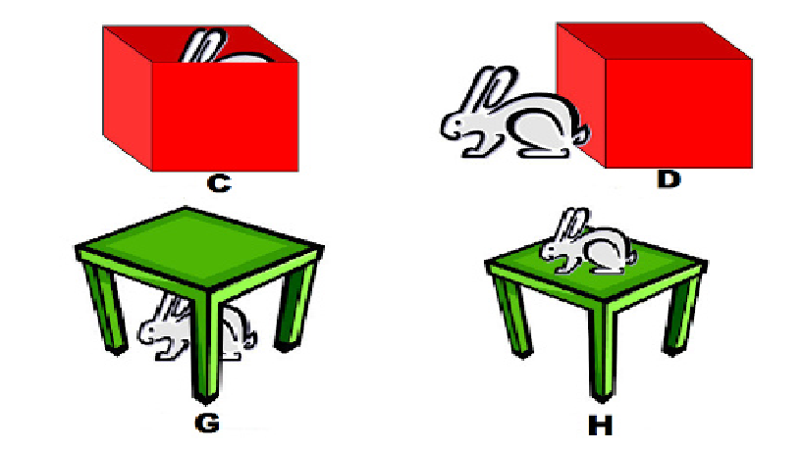
1) It is………………………….
2) It is………………………….
3) It is………………………….
4) It is………………………….

2. Дай відповіді на запитання.
1) Where is your book?
2) Where is your pencil-case?
3) Where is your lamp?
4) Where is your bag?
5) Where is your kitten?
6) Where is your puppy?

3.Прочитай всі речення. Обери лише одну правильну відповідь:
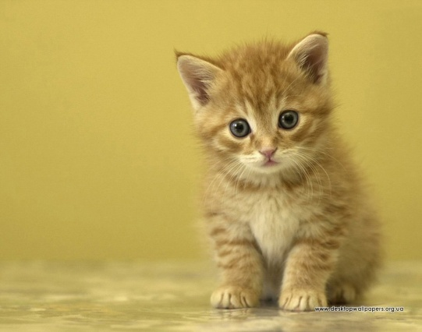
Where is the kitten?
1) The kitten is at the desk.
2) The kitten is on the floor.
3) The kitten is under the bed.
Where is the computer?
1) The computer is in the wardrobe.
2) The computer is on the desk.
3) The computer is at the shelf.

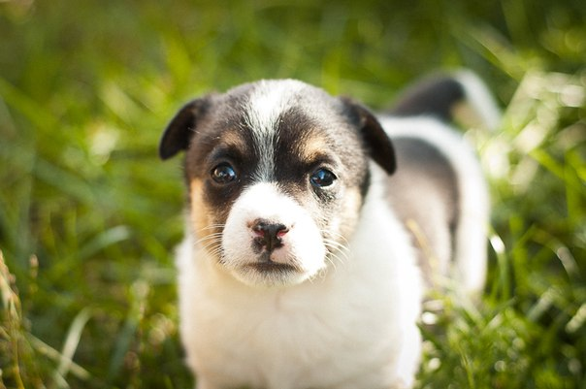
Where is the puppy?

1) The puppy is in the grass.
2) The puppy is on the bench.
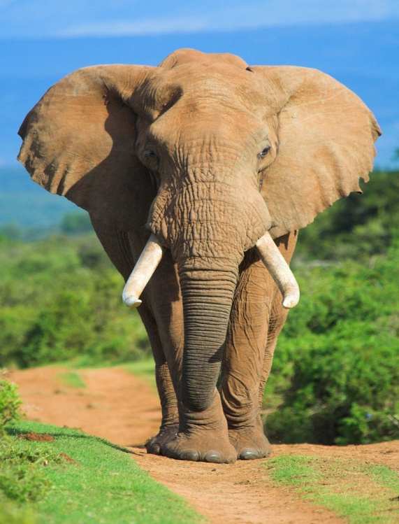
3) The puppy is under the table.

Where is the elephant?
1) The elephant is on the ground.
2) The elephant is in the ground.
3) The elephant is under the ground.

4. Постав запитання до речень.
Example: The car is in the street.
Where is the car?
1) The puppy is under the bench.
2) The children are at school.
3) The boys are at school.
4) The clock is on the wall.
5) The girl is at the door.
6) The birds are in the trees.

5.Подивися на та встав on, in, under, at/near.
1. 2. 3.
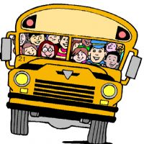
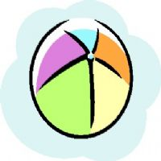

4. 5.

1. The ball is … the chair.
2. The computer is … the desk.
3. The students are … the schoolbus.
4. The teacher is…… the board.
5. The children are….school.

6. Постав слова у реченнях у правильному порядку.
Example: Where is the brown teddy bear?
1) Are, new, toys, Where, the?
2) Clown, is, Where, the, funny?
3) Where, the, dolls, nice, are?
4) The, is, red, Where, dress?
5) Is, big, shelf, the, Where?
6) Toys, his, new, Where, are?
7) Where, is, green, kite, her?
8) Old, Where, are, the, books?

7. Прочитай речення та намалюй картину.
1) This is a room.
2) The table is at the window.
3) The bed is near the wall.
4) The books are on the table.
5) The shelf is near the bed.
6) The teddy-bear is on the table.
7) The bag is in the table.
8) The dolls are under the bed.
9) The carpet is on the floor.
10) The pencil-case is in the shelf.
11.Гра « Where is?»
Кожній команді необхідно підготувати 10 запитань для протилежної команди та відповісти на їхні запитання.

She is Nan
I am Nan
We are Noro, Betty, Pat and Dora
They are Meg and Kate.
All together we are eight.
Nick is my friend
And Dick is my friend
I am your friend
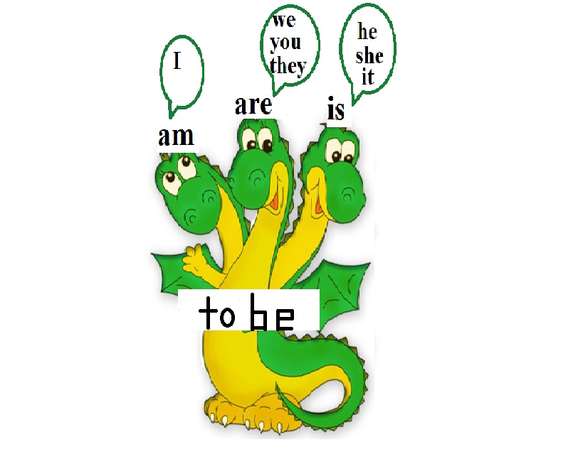
I -am
We/You/They- are
He/she/it –is

- З’єднай рисочкою займенники з формою «to be».
You is
She are
They am
He are
I is
We are

2. Встав «is» або «are».
He………… happy.
We………… funny.
They…………sad.
I………… active.
She………… good.
You………… nice.

3.Вибери «am»,«is» або «are» дивлячись на картинки.
Example: It is a shark. 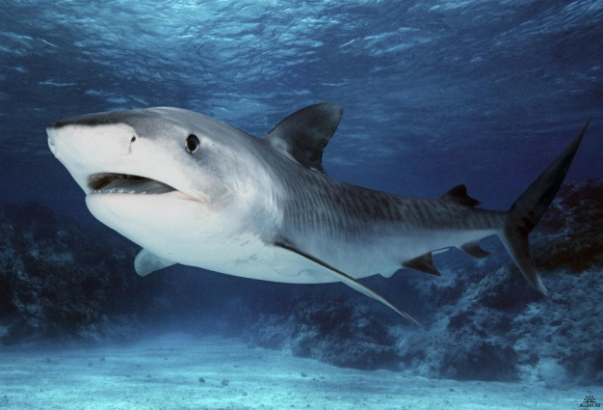
1) They……………… dolphins.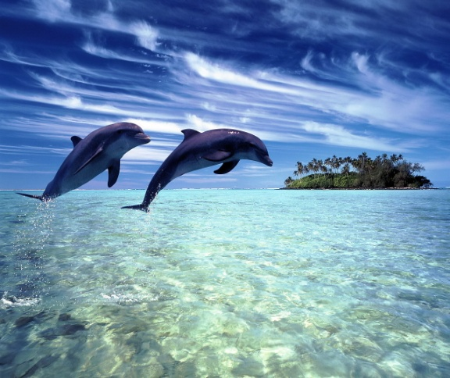
2) It……………… a bicycle.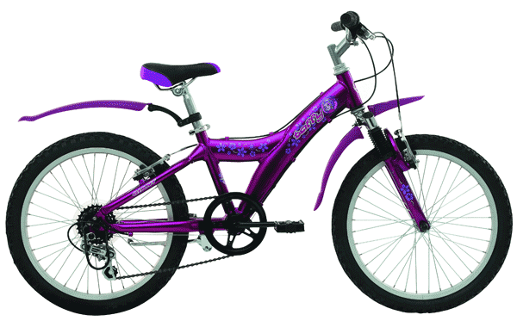
3) They…………… oranges.
4) We………… friends.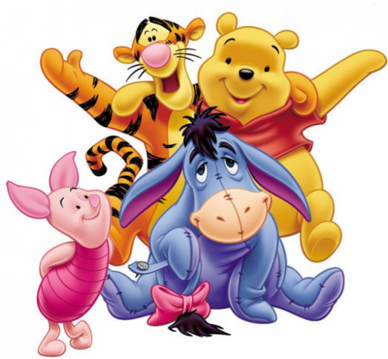
5) It………… a bus.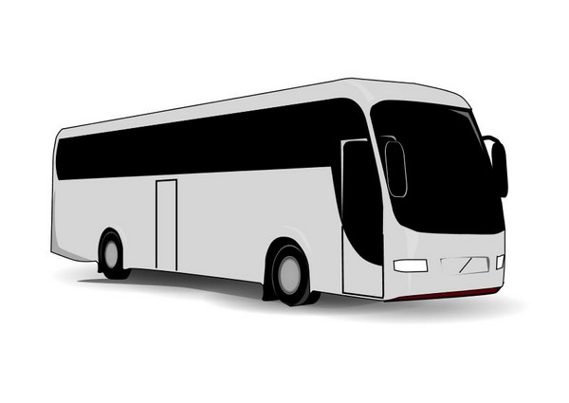
6) I……… a teacher.

4.Встав «am», «is» або «are».
1) Maria’s dolls ……… old.
2) The man……… happy.
3) A classroom ………… light and big.
4) My mother’s dresses ……… nice.
5) Her toys ………… new.
6) The tree ………… green.
7) The cake ………… tasty.

5.Дай коротку та повну відповідь на запитання.
Example: Is it a mouse? Are they horses?
Yes, it is. No,they aren’t.They are dogs.
1) Are you a teacher?
…………………………
2) Is your friend a student?
…………………………
3) Is your uncle a driver?
…………………………
4) Is your mother at home?
…………………………
5) Is your father a doctor?
………………………
6) Are their parents good?
………………………………
6.Утвори множину.
Example: It is a book.They are books.
1) I am a teacher.
2) She is a girl.
3) It is a bird.
4) I am a doctor.
5) He is a man.
6) She is a child.
7) It is an animal.
8) I am a boy.
9) I am Ukrainian.

7.Утвори повну та коротку форми.
Example:
I am a pupil. I’m not a pupil.
1) We……… students. We……………… students.
2) You……… from London. You……… from London.
3) She……… kind. She……… kind.
4) They………… drivers. They………… drivers.

8. Напиши речення дивлячись на приклад.
Example: Mr.Smith is a teacher. - He is a teacher.
1) Lily is my friend. -………………………….
2) Andrew and Tom are doctors. -………………………….
3) The cat is three years old. -…………………………….
4) Bill is a boy. -…………………………….
5) Maria and I are students. -…………………………….
6) Jenny is a nurse. -………………………………….

9.Подивись на малюнки потім запитай і дай відповідь як у прикладі.
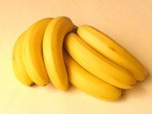
Example: Are they bananas?
Yes, they are.They are bananas.
Are they oranges?
No,they aren’t.They are apples.
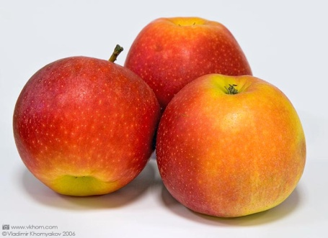

Is it cheese?
…………………………………
Are they computers?
……………………………….

Is it a bicycle?
...................................

Are they bags?
………………………………….

10. Опиши 3 осіб.
Kate Mark Bill Sue
10 25 13 29
Ukraine Italy England France
Pupil doctor student teacher
Example: Sue is tventy-nine.
She is from France.
She is a teacher.

11. Гра «Розумні кошики».
Три команди - три ряди. Кожна команда отримує кошик з однією формою «to be». Учням необхідно написати як можна більше речень використовуючи форму «to be». На виконання завдання дається 3 хвилини. Виграє команда, яка поклала у кошик більшу кількість правильно утворених речень.

My little kitten likes to play
When I come home
From school each day.

He I
She likes. You like.
It We
They
1.З’днай.
They like
I likes
He like
It like
You likes
She likes
We like

2. Вибери like/likes та заповни пропуски.
1) I…………… vegetable salad, but my sister…………… fruit salad.
2) My friends…………… English, and my sister ………… French.
3) My brother …………… to play chess, and my sister …………… to play volleyball.
4) My mother ……………to cook dinner, and I ……………to clean the room.
5) Dmytro ………………to do homework, and his sister ………………
write the poems.
6) They ……………to run at the stadium, but I ……………to sit on the bench.
7) Olena ………………to write letters, but I …………… read the texts.
8) I ……………… to go to school, but my little brother ………………
to go to the kindergarden.

3. Встав like/likes.
I am a schoolboy.
I …………… English lessons.
I …………… to read texts and go to the blackboard.
I have got a friend.
His name is Oleg.
He ………… Maths.
Oleg …………… to count very much.
We …………… to go to school.

4. З’єднай половинки речень.
I works at job.
My mother listens to music.
My father cooks a cake.
His sister paint the picture.
Taras helps his mother.
My family watches TV.

5. Подивися та скажи хто що любить їсти.
Example: Kate likes an ice-creame, a banana and a salad.
Kate Tom My parents
an ice-cream fruit oranges
a banana candies apple-pie
a salad

My brother I
plums strawberry
cheese cakes
jam rice

6. Розкажи, що ти та твій друг полюбляєте робити.
Користуйся поданими нижче словами.
-What do you like to do in summer/in winter?
- What do you like to do in any time?
-What do your friends like to do in summer/in winter?
-What do your friends like to do in any time?
to watch
TV
to play
volleyball

to ski

to play snowballs
to swim in the river
to do
homework

7.Встав like/likes та в загадки.

1. It is as red as fire
It ………… long walks
With a fuzzy tail
It is a ………………

2. So colourful and bright,
It is fond of talking much.
……………… eating carrot

It is a ……………… .

3. It has four legs.
It is very clever
It likes to play.
I …………… to smell things.

4. It has four legs
It is a long tail.
It eat oats and hay.
I …………… to run fast.

There is a mouse in the house.
There is a cat in the flat
There is a fox in the box.
There is a bee in the tree.
Is there a mouse in the house?
Is there a cat in the flat?
Is there a fox in the box?
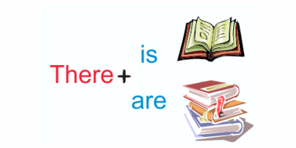
Is there a bee in the tree?
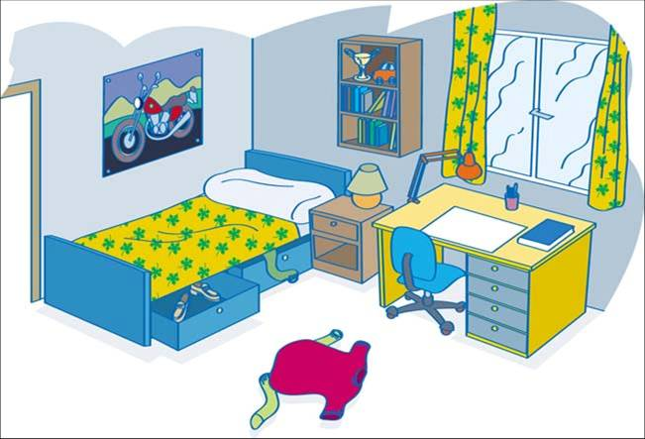

Singular: Plural:
There is. There are.
There is a bottle. There are two bottles.
1.Встав there is/there are.
1) ……………… a slide.
2) ……………… two children.
3) ……………… a woman.
4) ……………… a table.
5) ……………… a cat.
6) ……………… four birds.
7) ……………… two trees.
8) ……………… three chairs.

2.Вибери правильну відповідь.
Example: There is a lamp in the room.
a)There is
b)There are
1) ………………… many glasses here.
a)There is
b)There are
2)Are there many animals in the house?No,……………… not.
a)There is
b)There are
3)Are there many windows in the house?Yes,…………… .
a)There is
b)There are
4) ………………… two little trees in the garden.
a)There is
b)There are
5) ………………… a nice door in this house.
a)There is
b)There are
6) Is there much water?No,……………not.
a)There is
b)There are

3. Подивися на картинку та напиши True or False.
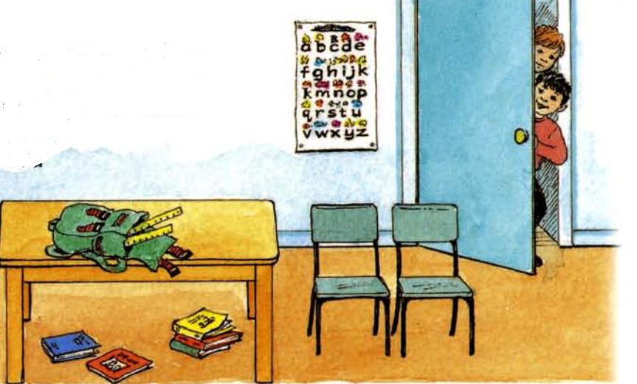
1)There is a chair behind the table.
2)There are books on the table.
3)There are children behind the door.
4)There is a bag next to the door.
5)There are rules in the bag.

4. Встав there is/there are у пропуски.
1) …………………… a teacher in the classroom.
2) …………………… five books on the shelf.
3) …………………… three desks in the classroom.
4) …………………… a blackboard in the classroom.
5) …………………… a chair in the classroom.
6) …………………… two windows in the classroom.

5.Зроби питання з Is there/Are there.
1) …………………… a pencil on the table?
2) ………………… rooms in your house?
3) …………………… pets on the farm?
4) …………………… computers in your room?
5)…………………… a blue car in the garage?
6) …………………… a toy on the bench?
6.Прочитай і намалюй.
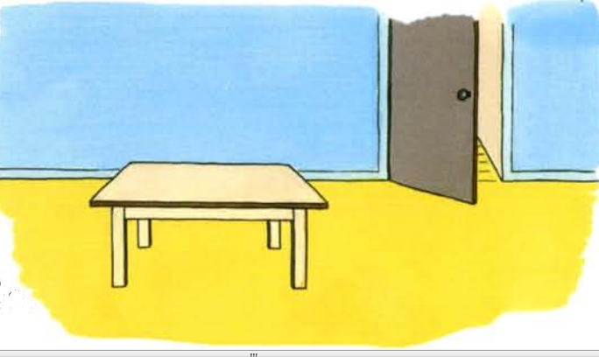
1)There are books on the table.
2)There is a bag under the table.
3)There is a ruler in the bag.
4)There are kittens at the door.
5)There is a chair next to the table.

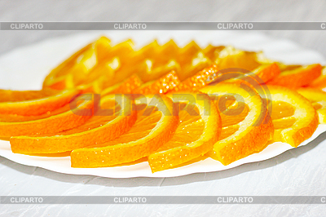
7. Подивись на картинку, та дай прaвильні відповіді.
Example: Are there any apples on the plate?
No, there aren’t.
There are some oranges on the plate.
1) Are there any apples in the basket?
……………………...
………………………………
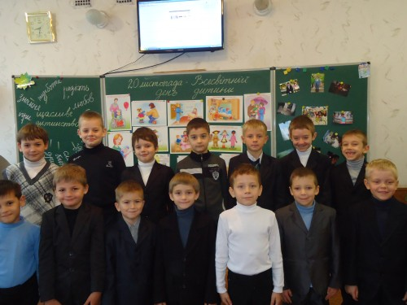

2) Are there any girls in the picture?
……………………………
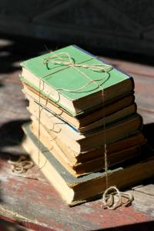
3) Are there any books on the table?
……………………..
……………………………

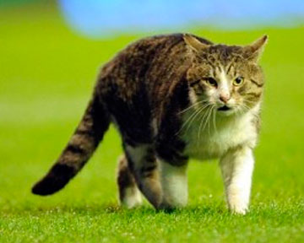
4) Is there a cat on the grass?
………………………
……………………………………..
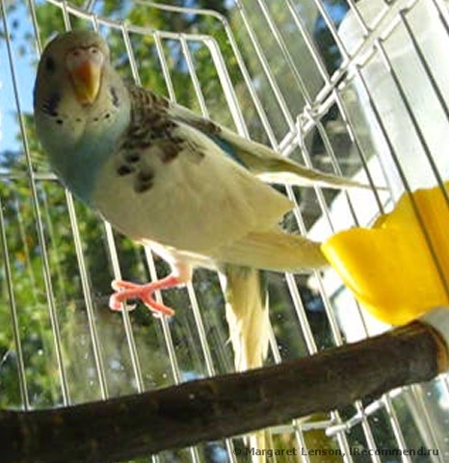

5) Is there a bird in the cage?
………………………
…………………………………….
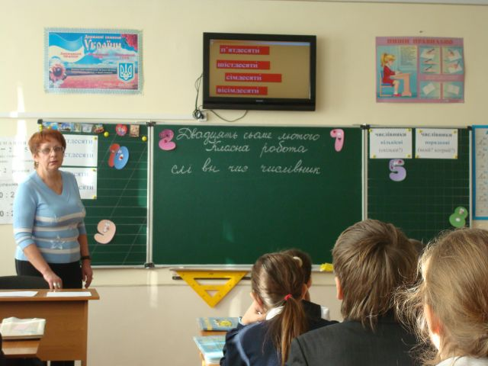

6) Is there a man in the classroom?
………………………………
………………………………………….

8. Напиши 5-6 речень про свій клас використовуючи there are/there is.

9. Опиши картинку використовуючи there is/there are
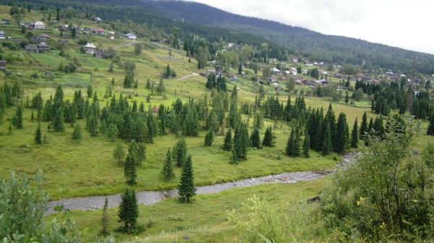
Example: 1)There is a river.
2)…………………………………………
3)………………………………………
4)………………………………………
5)………………………………………
6)…………………………………………

10. Гра «Продовж думку».
Учні діляться на команди. Спочатку вчитель говорить перше речення: «There is a sofa in the room». Наступиний учень повинен придумати аналогічне речення з останнім словом: «There are four rooms in my house». Якщо учень затрудняється відповісти, то завдання переходить до іншого учня. Виграє та команда, яка складе більше речень.

How much is one plus one?
Two apricots growing in the sun.
How much is two plus two?
Four peachers for little Sue.
How much is there plus three?
Six plums is in the plum three.

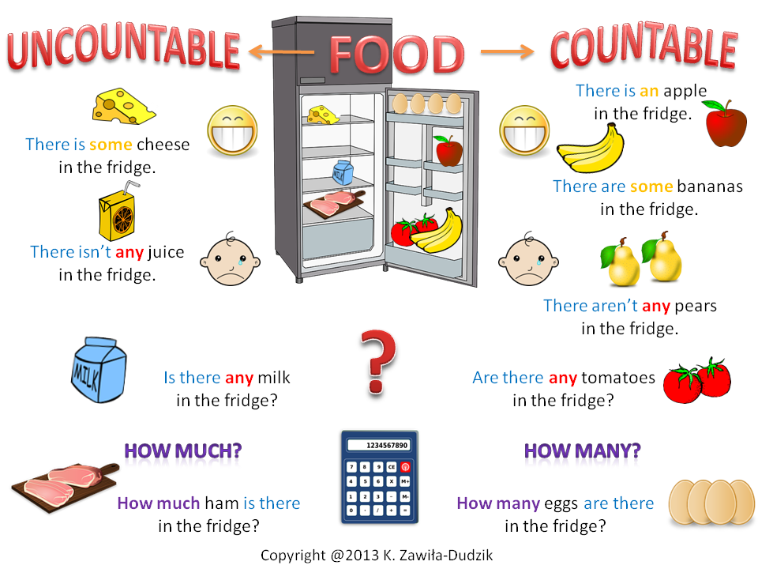
Uncountable: Countable:
How much cheese How many eggs
have I got? have I got?
(не можна порахувати) (можна порахувати)

1.Постав слова з таблички до правильної колонки.
Uncountable: | Countable:

Bread, lemon, water, cheese, sugar, coce, coffee, сar, room, bottle, boy, money, table, dog, glass.

2.Вибери «How much» or «How many».
Example : How many trees can you see?
- ……………………… water is there in the bottle?
- ……………………… money have you got?
- ……………………… books have you got?
- ……………………… milk do you want?
- ……………………… eggs are there in the fridge?
- ……………………… balls have you got?
- ……………………… meat is there in the fridge?

3. Напиши питання використовуючи «How much» or «How many».
Example: 1) sugar - How much sugar have you got?
2) books?
3)cats?
4)lemonade?
5)cheese?
6)jam?
7)meat?
8)cake?

4. Встав «How much» or «How many».
Example: How much sugar in there?
1)……………………… bread is there?
2) ……………………… oranges are there?
3) ……………………… potatoes are there?
4) ……………………… milk is there?

5. Знайди помилки та виправ.
Example: How much pupils can you see? - How many pupils
can you see?
1) How many money have you got?
2) I can’t see much cats.
3) Do you have many work to do?
4) Thank you very many.
5) I don’t have much birds.
6) I don’t know many about English.

6. Вибери «How much» or «How many».
1) We need some eggs. ………………………… do we need?
2) We need some paper. ……………………… do we need?
3) We need some bananas. ………………………… do we need?
4) ……………………… work have you got to do?
5) ……………………… friends have you got?
6) ……………………… apples do you eat?
7) ……………………… English words do you know?
8) ……………………… friends do you have?

7.Вибери «some» or «any».

1) Are there ………………… children in the class?
2) There aren’t ……………… chairs in the room.
3)Are there ………………… birds in the tree?
4)There isn’t ………………… money in the bag.
5) There is …………………… coffee in the cup.
6)There are ………………... fish in the water.

8. Подивися на таблицю та напиши, що має кожна людина, а чого не має. Дивись на приклад.
Example: Maria has got some tomatoes some meat and some bread but she hasn’t got any potatoes.
 | tomatoes | potatoes | meat | bread
Maria | + |  | + | +
Lily and Ann | + | + | +
Sally |  | + | + | +
Mark | + |  | + | +

- ………………………………………………………………………………………………………………………………………………………..
- …………………….……………………………………………………………………………………………………………………………………..
- …………………………………………………………………………………………………………………………………………………………

9. Вибери та встав у пропуски «some» or «any».
1)We need ………… bananas.
2) You can’t buy …………… posters in this shop.
3) We haven’t got ………… oranges.
4) Peter has bought …………… books.
5) I have ……………… magazines for you.
6) There are …………… apples on the table.

10. Подивись на картинку і напиши речення як у прикладі.
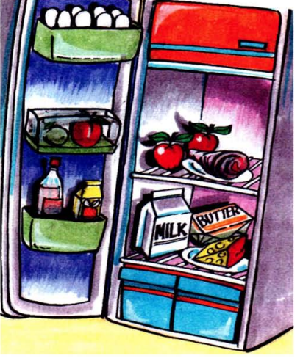
Example : 1) Apples? Are there any apples in the fridge? Yes, there are some apples in the fridge.
2) Eggs?..................................................................................................
3) Meat?.................................................................................................
4) Butter? ................................................................................................
5) Milk? ....................................................................................................
6) Tomatoes? .........................................................................................
7) Oranges? ............................................................................................
8) Juice? ............................................................................................

I’ve got an uncle, I’ve got an aunt,
His name is John. Her name is Kitty.
My uncle John My dear aunt
Is very strong Is very pretty.

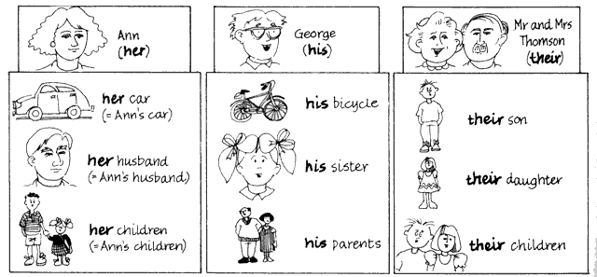

1. Вибери займенник за змістом.
1) Lily has got a new doll. His/her doll is very nice.
2) Mary and Andrew have toys. Their/his toys are great.
3) Mark gives me his dog. Her/his dog is very small.
4) Jane and Sally draw a tree. Their/her tree is big.

2. Вибери правильну відповідь.
1) I love my mother. ……………… name is Mary.
a) His
b)Her
c)Their
2) Peter and Sally study English. …………… teacher is clever.
a) His
b)Her
c)Their
3) This is a pretty girl. …………… eyes are green.
a) His
b)Her
c)Their
4) John has a brother . ……………… brother is 25.
a) His b)Her c)Their

3. Заповни пропуски his/her/their.
1) Kate is wearing a blouse. ………………… blouse is green.
2) Bill is wearing pants. …………………… pants are brown.
3) Ann and Jim are wearing coats. ………………… coats are red.
4) Tom is wearing socks. …………………… socks are yellow.
5) Linda is wearing jeans. …………………… jeans are white.
6) Sue and Mary are wearing skirts. ………………… skirts are pretty.

4. Заміни на займенники his/her/their.
Example: Ben’s toy is very old.
His toy is very old.
1) My sister’s clown is very funny.
2) Olena’s books are new.
3) My parent’s house is big and light.
4) Tom’s plane is colourful.
5) My friends letters are interesting.
6) Oleg’s puppy is happy.

5. Розкажи про улюбленні речі дітей.
 | She | He | They
Lesson | Maths | Music | Art
Meal | Pizza | Soup | Porridge
Sport | Tennis | Football | Basketball

Example: Her favourite lesson is Maths.

6. Прочитай текст та вибери привильний займенник у дужках.
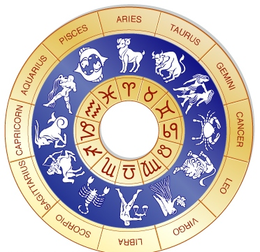

Zodiac Sign
There are five people in my family. My birthday is in September. I am Virgo. My mother’s name is Janet. His/her/their birthday is in July. She is a Cancer. My dad is a Scorpio. His/her/their birthday is in October. I have two brothers. They are twins. His/her/their birthday is in January His/her/their zodiac sign is Capricorn. My family also has a dog, but we don’t know when her/his/their/ its birthday.

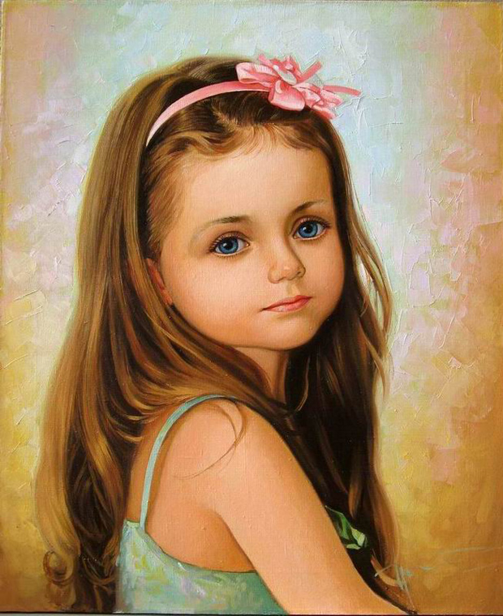
7. Опиши зовнішність особи, використовуючи займенники
his/her/their.

Example: Her face is round.
Her hair is brown and long.
Her eyes are blue and her lips are pink.
Her cheeks are plump and pink.

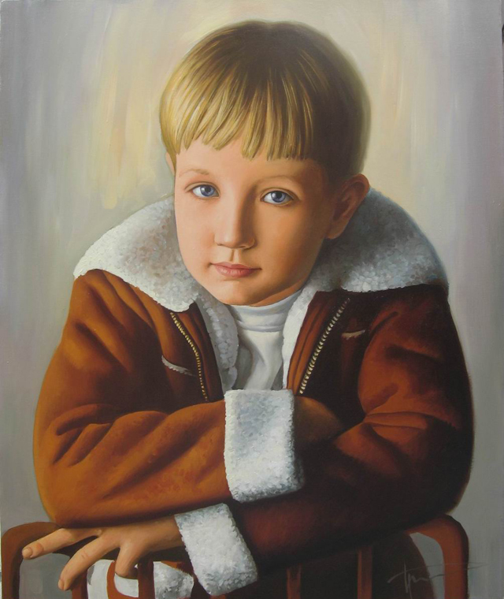
- 2.

Here are some rules for you and me
See how important they can be
Always be honest, be kind and fair
Always be good and willing to share.
These are rules we all should know,
We follow these rules wherever we go.

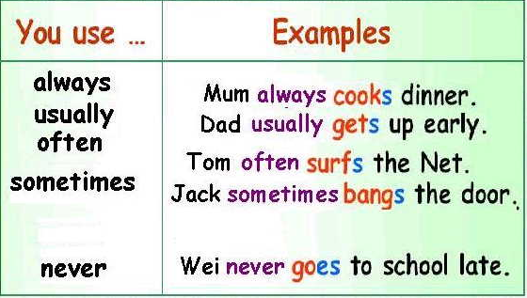
Always Usually Sometimes
(завжди) (зазвичай) (іноді)
Never Often.
(ніколи) (часто)
1. Перепишіть речення використовуючи прислівник в дужках поставивши його правильно.
1. They go to the movies. (often)
2. She listens to classical music. (rarely)
3. He reads the newspaper. (sometimes)
4. Sara smiles. (never)
5. She complains about her husband. (always)
6. I drink coffee. (sometimes)
7. Frank is ill. (often)

2. Постав прислівники у правильному порядку починаючи від найчастішого: often, usually, always, never, sometimes.

3. Встав прислівник в дужках у речення.
1. He listens to the radio. (often)_____________________________
2. They read a book. (sometimes)_____________________________
3. Pete gets angry. (never)_____________________________
4. Tom is very friendly. (usually)_____________________________
5. I take sugar in my coffee. (sometimes)_____________________________
6. Ramon is hungry. (often)_____________________________
7. My grandmother goes for a walk in the evening. (always)______________________
8. Walter helps his father in the kitchen. (usually)_____________________________
9. They watch TV in the afternoon. (never)_____________________________
10. Christine sleeps after dinner. (always),____________________________________

4. Постав прислівники в речення у правильному порядку.
1) My sister is punctual always.
2) David sometimes is a bit sad.
3) Our teacher gives often us a lot of homework.
4) We write usually our composition for the English class.
5) She is late to work never.
6) Hardly ever I go to the cinema.

5. Постав слова у правильному порядку.
1) Marry/punctual/always/is/to school.
2) often/I/ revise/don’t/my homework.
3) We/visit/hardly ever/at weekends/museums.
4) Mаy parents/never/travel/in summer/abroad.
5) celebrate/my birthday/I/usually/with my friends.
6) Mike/never/is/at home/at the weekends.

6. Гра «Цепочка».
3 ряди-3 команди. Перший учень у команді говорить : « I always do homework in the evening». Усі наступні повинні сказати це речення користуючись словами «often», «usually», «never», « sometimes». Ведучий підраховує скільки часу знадобилося кожній команді. Виграла та команда, яка виконала завдання швидше за інші

